⚖️ คู่มือการทดลองที่ 4
การแตกแรงเป็นองค์ประกอบ
Resolution of a Force into Components
ฟิสิกส์ ม.4–5 | แรงและสมดุล (Force & Equilibrium)

🎯 วัตถุประสงค์  เรียนรู้การแตกแรงเป็นองค์ประกอบ และเงื่อนไขสมดุลสถิต | 🏫 ระดับชั้น  มัธยมศึกษาปีที่ 4–5 | ⏱ เวลาที่ใช้  100 นาที (2 คาบ)

🏫 กลุ่ม / ห้อง: …………………………… | 👤 ชื่อ-นามสกุล: …………………………… | 📅 วันที่: ……………………………

1. วัตถุประสงค์การเรียนรู้
1.1 จุดประสงค์ด้านความรู้ (Knowledge)
- อธิบายการแตกแรง F เป็นองค์ประกอบแนวนอน Fx = F cosθ และแนวดิ่ง Fy = F sinθ ได้
- อธิบายเงื่อนไขสมดุลสถิต ΣFx = 0 (F1x = F2x) และ ΣFy = 0 (F1y + F2y = W) ได้
- คำนวณ % error ระหว่างค่าองค์ประกอบแรงเชิงทฤษฎีกับค่าที่อ่านได้จาก simulation ได้
- ใช้ Law of Cosines และ trigonometry วิเคราะห์ระบบแรงสองแรงที่ดึงวัตถุสมดุลได้
1.2 จุดประสงค์ด้านทักษะ (Skills)
- ปรับขนาด F1, F2 และมุม A1, A2 ผ่านสไลด์เดอร์และพิมพ์ตัวเลขโดยตรงได้แม่นยำ
- อ่านค่า F1x, F1y, F2x, F2y, ΣFy และ % error จาก Data Panel แบบ real-time ได้
- ลากวงแหวน (Ring) บน canvas และสังเกตการเปลี่ยนแปลงของเชือกและเวกเตอร์ได้
- บันทึก วิเคราะห์ และสรุปผลความสัมพันธ์ระหว่างมุม ขนาดแรง และสมดุลได้
1.3 จุดประสงค์ด้านเจตคติ (Attitude)
- ตระหนักถึงความสำคัญของการแตกแรงในการวิเคราะห์โครงสร้าง เช่น สะพาน เครน หลังคา
- มีความรอบคอบในการบันทึกค่าและคำนวณ % error เพื่อประเมินความน่าเชื่อถือของผล
- เห็นคุณค่าของการใช้ simulation เป็นเครื่องมือสำรวจแนวคิดทางฟิสิกส์ที่ปลอดภัยและแม่นยำ

2. ทฤษฎีพื้นฐาน
2.1 การแตกแรงเป็นองค์ประกอบ (Force Resolution)
แรง (Force) เป็นปริมาณเวกเตอร์ที่มีขนาดและทิศทาง แรงเดียวที่ทำมุม θ กับแนวระดับ สามารถแทนด้วยแรงสองแรงตั้งฉากกัน คือ องค์ประกอบแนวนอน (Fx) และแนวดิ่ง (Fy):
สูตรแตกแรง:  Fx = F cosθ (องค์ประกอบแนวนอน)  Fy = F sinθ (องค์ประกอบแนวดิ่ง)  |F| = √(Fx² + Fy²) ← ตรวจสอบย้อนกลับ | หมายเหตุ:  • θ วัดจากแนวระดับ (แกน x)  • Fx > 0 ทิศขวา, Fy > 0 ทิศขึ้น  • ตัวเลขที่ประมาณ 1 หลักสุดท้าย

2.2 เงื่อนไขสมดุลสถิต (Static Equilibrium)
เมื่อระบบอยู่ในสมดุล (วัตถุไม่เคลื่อนที่) ผลรวมของแรงทุกทิศเป็นศูนย์:
เงื่อนไข | แนวนอน (x) | แนวดิ่ง (y)
สมการ | ΣFx = 0 → F1x = F2x | ΣFy = 0 → F1y + F2y = W
ขยาย | F1 cosA1 = F2 cosA2 | F1 sinA1 + F2 sinA2 = W

2.3 % Error (ความคลาดเคลื่อน)
ใช้ประเมินว่าค่าทดลองสอดคล้องกับทฤษฎีมากแค่ไหน:
% error (H) = |F1x – F2x| / min(F1x, F2x) × 100% ← แนวนอน
% error (V) = |ΣFy – W| / W × 100% ← แนวดิ่ง
เกณฑ์: % error < 10% → ✅ สมดุลดี | % error ≥ 10% → ⚠️ คลาดเคลื่อนสูง
2.4 ตัวอย่างการคำนวณ (ค่าเริ่มต้น)
F1 = 4.3 N, A1 = 54° → F1x = 4.3 cos54° ≈ 2.53 N, F1y = 4.3 sin54° ≈ 3.48 N
F2 = 7.3 N, A2 = 79° → F2x = 7.3 cos79° ≈ 1.39 N, F2y = 7.3 sin79° ≈ 7.16 N
ΣFy = 3.48 + 7.16 = 10.64 N | W = 10 N → % error (V) = 6.4% ✅

3. วัสดุ/อุปกรณ์
ลำดับ | รายการ | หมายเหตุ
1 | คอมพิวเตอร์หรืออุปกรณ์ที่มีเว็บเบราว์เซอร์ (Chrome / Firefox / Safari) | รองรับ HTML5 Canvas
2 | ไฟล์ 4. force_resolution_sim.html | เปิดด้วยเบราว์เซอร์โดยตรง
3 | ใบบันทึกผลการทดลอง (เอกสารนี้) | พิมพ์หรือกรอกบน Word
4 | เครื่องคิดเลข / สมาร์ทโฟน | คำนวณ cos, sin และ % error

4. วิธีการใช้งาน Simulation
4.1 การเปิดโปรแกรม
- คัดลอกไฟล์ 4. force_resolution_sim.html ไปยังโฟลเดอร์ที่ต้องการ
- ดับเบิ้ลคลิกที่ไฟล์เพื่อเปิดในเว็บเบราว์เซอร์ (Chrome / Firefox / Safari)
- หน้าต่างที่เปิดขึ้นจะแสดงแท็บ 3 แท็บ: 🎬 การทดลอง / 📋 วิธีการทดลอง / 📐 ทฤษฎีและการอธิบาย
4.2 แผนผังส่วนประกอบของ Simulation
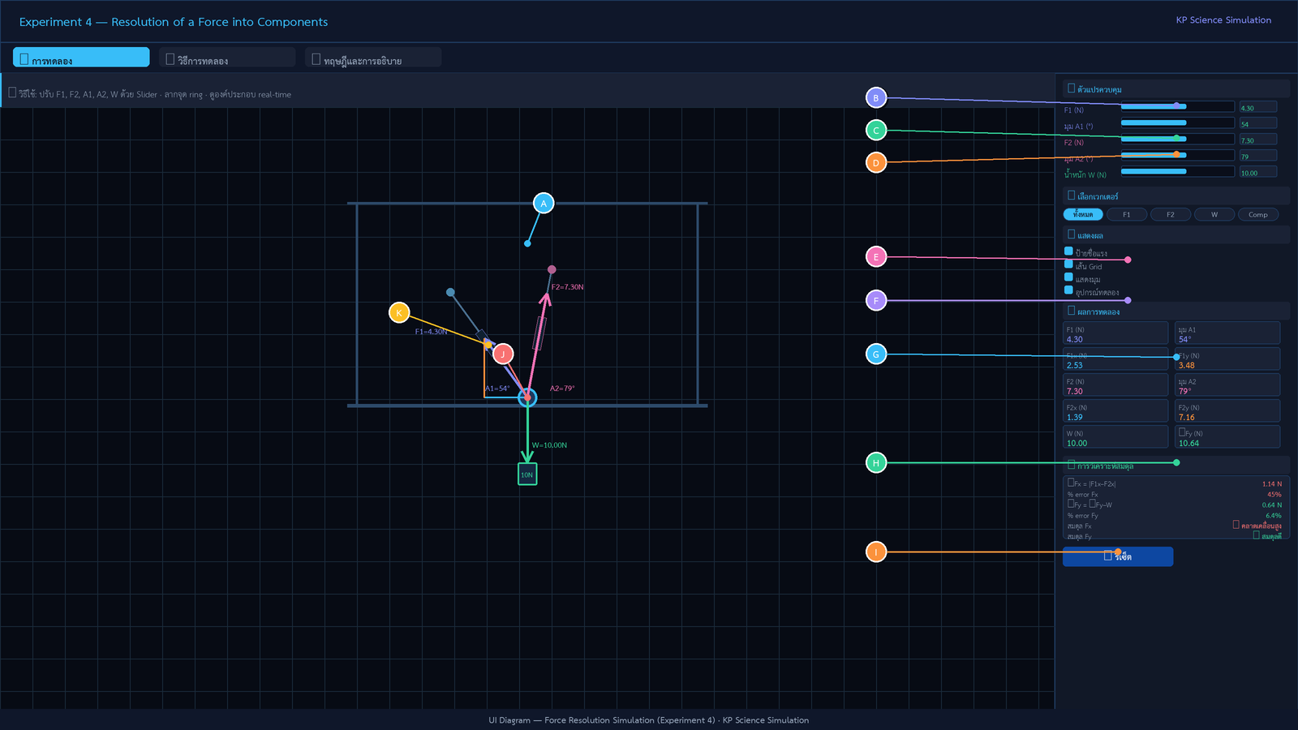
รูปที่ 1 : แผนผังอธิบายส่วนประกอบของโปรแกรม Simulation "การแตกแรงเป็นองค์ประกอบ"
สัญลักษณ์ | ชื่อส่วนประกอบ | คำอธิบายและสิ่งที่ปรับได้
A | พื้นที่แสดงอุปกรณ์ (Canvas) | แสดงกรอบทดลอง เชือก เครื่องชั่งสปริง วงแหวน และมวลแขวน — ลากวงแหวน (J) บน canvas ได้
B | สไลด์เดอร์ F1 และ A1 | ปรับขนาดแรง F1 (1–20 N) และมุม A1 (10–80°) ด้วยแถบเลื่อนหรือพิมพ์ตัวเลขโดยตรง
C | สไลด์เดอร์ F2 และ A2 | ปรับขนาดแรง F2 (1–20 N) และมุม A2 (10–80°) ด้วยแถบเลื่อนหรือพิมพ์ตัวเลขโดยตรง
D | สไลด์เดอร์ W (น้ำหนัก) | ปรับน้ำหนักมวลแขวน W (0.5–20 N) — เปลี่ยน W เพื่อทดสอบสมดุลในเงื่อนไขต่างกัน
E | ปุ่มเลือกเวกเตอร์ | เลือกแสดง: ทั้งหมด / F1 / F2 / W / Comp (องค์ประกอบ) / ซ่อนทั้งหมด — Ctrl+คลิกเลือกหลายตัว
F | ปุ่ม Toggle แสดงผล | เปิด/ปิด: ป้ายชื่อแรง, เส้น Grid, มุม A1 A2, ภาพอุปกรณ์ทดลอง
G | กล่องผลการทดลอง (Data) | แสดง F1, A1, F1x, F1y, F2, A2, F2x, F2y, W, ΣFy แบบ real-time ขณะปรับค่า
H | กล่องวิเคราะห์สมดุล | แสดง ΔFx, % error Fx, ΔFy, % error Fy และตัวบ่งชี้ ✅ สมดุลดี / ⚠️ คลาดเคลื่อนสูง
I | ปุ่มรีเซ็ต (↺) | คืนค่าทุกตัวแปรกลับสู่ค่าเริ่มต้น F1=4.3N, A1=54°, F2=7.3N, A2=79°, W=10N
J | วงแหวน (Ring) | จุดสมดุลที่ลากได้บน canvas — ลากเพื่อเปลี่ยนตำแหน่งจุดรวมแรง ดูการเปลี่ยนแปลงภาพเชือก
K | เครื่องชั่งสปริง | แสดงบนเชือก F1 และ F2 — มีขีดสเกลและป้ายค่าแรง (N) กำกับข้างๆ

4.3 ขั้นตอนการทดลอง
ขั้น | การกระทำ | รายละเอียด / สิ่งที่ต้องสังเกต
1 | อ่านค่าเริ่มต้น | สังเกตค่า F1 = 4.3 N, A1 = 54°, F2 = 7.3 N, A2 = 79°, W = 10 N — ดูเวกเตอร์ 3 แรงบน canvas
2 | สังเกตองค์ประกอบ F1 | จากกล่อง G อ่านค่า F1x และ F1y — ตรวจสอบกับ F1 cosA1 และ F1 sinA1 ด้วยเครื่องคิดเลข
3 | สังเกตองค์ประกอบ F2 | อ่านค่า F2x และ F2y — เปรียบเทียบกับ F2 cosA2 และ F2 sinA2
4 | ตรวจสอบสมดุลแนวนอน | ดูกล่อง H: ΔFx = |F1x – F2x| และ % error Fx — หากสมดุล ค่าควรใกล้ 0 N และ < 10%
5 | ตรวจสอบสมดุลแนวดิ่ง | ดู ΣFy = F1y + F2y เทียบกับ W = 10 N — ΔFy และ % error Fy ควรต่ำ
6 | บันทึกชุดที่ 1 | คัดลอกค่าทุกตัวลงตารางบันทึก (ชุดที่ 1) และคำนวณ % error ด้วยตนเอง
7 | ปรับค่า F2 หรือ A2 | ลอง ปรับ F2 หรือ A2 เพื่อให้ % error ลดลง — บันทึกชุดที่ 2
8 | เปลี่ยน W เป็น 15 N | ปรับ W = 15 N แล้วหาค่า F1, F2 ใหม่ที่ทำให้สมดุล — บันทึกชุดที่ 3
9 | สรุปผล | เปรียบเทียบทั้ง 3 ชุด วิเคราะห์ความสัมพันธ์ระหว่างมุม ขนาดแรง และสมดุล

📌 เคล็ดลับการใช้งาน
• กดปุ่ม "Comp" (E) เพื่อดูองค์ประกอบแรงแบบเส้นประ — ช่วยให้เห็นภาพ Fx และ Fy ชัดเจนขึ้น
• ลาก Ring (J) บน canvas ได้ — เชือกและมุมจะเปลี่ยนตาม แต่ค่า F1, F2, A1, A2, W ยังคงเดิม
• กด "↺ รีเซ็ต" (I) เสมอก่อนเริ่มชุดทดลองใหม่เพื่อหลีกเลี่ยงข้อมูลปะปน
• บนแท็บเล็ต ลากสไลด์เดอร์ช้าๆ เพื่อให้ได้ค่าที่แม่นยำ

5. ใบบันทึกผลการทดลอง
5.1 ตารางบันทึกองค์ประกอบแรง
บันทึกค่าจาก simulation 3 ชุดการทดลอง:
ชุด | F1 (N) | A1 (°) | F2 (N) | A2 (°) | W (N) | F1x (N) | F1y (N) | F2x (N) | F2y (N) | ΣFy (N)
1
2
3

5.2 ตารางวิเคราะห์ความคลาดเคลื่อน
คำนวณ ΔFx, ΔFy และ % error สำหรับแต่ละชุด:
ชุด | ΔFx (N) | % err Fx | ΔFy (N) | % err Fy | สรุปสมดุล
1
2
3

5.3 คำถามท้ายการทดลอง
1) เมื่อ A1 เพิ่มขึ้น (มุมชันขึ้น) องค์ประกอบ F1x และ F1y เปลี่ยนแปลงอย่างไร? ตรงกับสูตร cosθ และ sinθ หรือไม่?
ตอบ: ……………………………………………………………………………………………………………………………………………………………
…………………………………………………………………………………………………………………………………………………………………………
…………………………………………………………………………………………………………………………………………………………………………
2) ในชุดที่ % error Fx ต่ำที่สุด F1x เปรียบกับ F2x อย่างไร? สะท้อนเงื่อนไข ΣFx = 0 หรือไม่?
ตอบ: ……………………………………………………………………………………………………………………………………………………………
…………………………………………………………………………………………………………………………………………………………………………
…………………………………………………………………………………………………………………………………………………………………………
3) เมื่อเพิ่ม W จาก 10 N เป็น 15 N ต้องเพิ่ม F1 F2 หรือปรับมุมอย่างไร? เพราะเหตุใด?
ตอบ: ……………………………………………………………………………………………………………………………………………………………
…………………………………………………………………………………………………………………………………………………………………………
…………………………………………………………………………………………………………………………………………………………………………
4) ยกตัวอย่างสถานการณ์จริงที่ใช้หลักการแตกแรง (เช่น หลังคา ลวดโยง เครน) พร้อมอธิบายสั้นๆ
ตอบ: ……………………………………………………………………………………………………………………………………………………………
…………………………………………………………………………………………………………………………………………………………………………
…………………………………………………………………………………………………………………………………………………………………………
5) สรุปว่า simulation นี้ยืนยันหรือขัดแย้งกับทฤษฎี ΣFx = 0 และ ΣFy = 0 อย่างไร? ปัจจัยใดทำให้มี % error?
ตอบ: ……………………………………………………………………………………………………………………………………………………………
…………………………………………………………………………………………………………………………………………………………………………
…………………………………………………………………………………………………………………………………………………………………………

6. ข้อควรระวังและเทคนิค
✅ ข้อควรปฏิบัติ
• อ่านค่า F1x, F1y, F2x, F2y จากกล่อง G ขณะสไลด์เดอร์หยุดนิ่ง ไม่ใช่ขณะกำลังลาก
• ตรวจสอบว่า % error แสดงสีเขียว (< 10%) ก่อนบันทึกในแต่ละชุด
• คำนวณ % error ด้วยมือเองแล้วเทียบกับค่าในโปรแกรม เพื่อฝึกทักษะการคำนวณ
• กด Ctrl+คลิก ปุ่มเวกเตอร์ (E) เพื่อดูหลายเวกเตอร์พร้อมกัน

⚠️ ข้อพึงระวัง
• ค่า % error สูงไม่ได้แปลว่าโปรแกรมผิด แต่หมายความว่าเงื่อนไขสมดุลยังไม่ครบ
• มุม A1 และ A2 วัดจากแนวระดับ ไม่ใช่จากแนวดิ่ง — อย่าสับสนกับมุมเงย
• เมื่อ A1 หรือ A2 ใกล้ 0° หรือ 90° ค่า F จะต้องสูงมากเพื่อให้สมดุล ระวังค่าเกินช่วงสไลด์เดอร์

7. เกณฑ์การประเมิน
รายการประเมิน | คะแนนเต็ม | คะแนนที่ได้
บันทึกข้อมูลครบ 3 ชุด (F1x, F1y, F2x, F2y, ΣFy) | 30 | …………
คำนวณ ΔFx, ΔFy และ % error ถูกต้อง | 20 | …………
ตอบคำถามท้ายการทดลอง (5 ข้อ × 6 คะแนน) | 30 | …………
สรุปผล วิเคราะห์ความสัมพันธ์ระหว่างมุมและแรง | 20 | …………
คะแนนรวม | 100 | ………… / 100

ลายมือชื่อผู้สอน: ………………………………………………………… วันที่ตรวจ: ………………………………

